附件一 藝術品及藝術家簡介

＃ |  | 藝術品 | 詳情
1 |  | 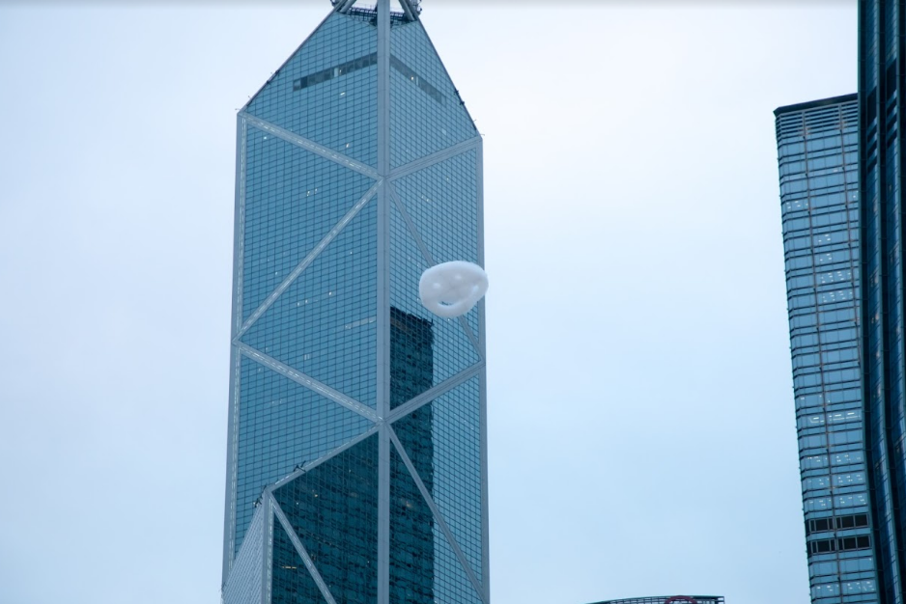  《喜泡泡》#希望  實體展示詳情：  日期：由即日起至31日  時間：下午１時 至 8時  位置：灣仔及香港藝術中心上空 | 有些夢現在不去追，以後就不會再追了。  開心英雄代表作《喜泡泡》，首度「空運」到港！無間斷放送笑臉泡泡，散播希望與能量。  約定大家，見到笑臉泡泡就悄悄許個願。夢想不等人，機會來到就好好把握，落手落腳去實踐。  藝術家介紹︰  斯圖爾特 ‧ 森堡 │ 英國  「英國青年藝術家」領軍人物之一；代表作《喜泡泡》於 2009年在英國泰特美術館展出，其後相繼「飄」到莫斯科、曼徹斯特、米蘭、澳洲、美國丹佛市及都柏林等地。
2 |  | 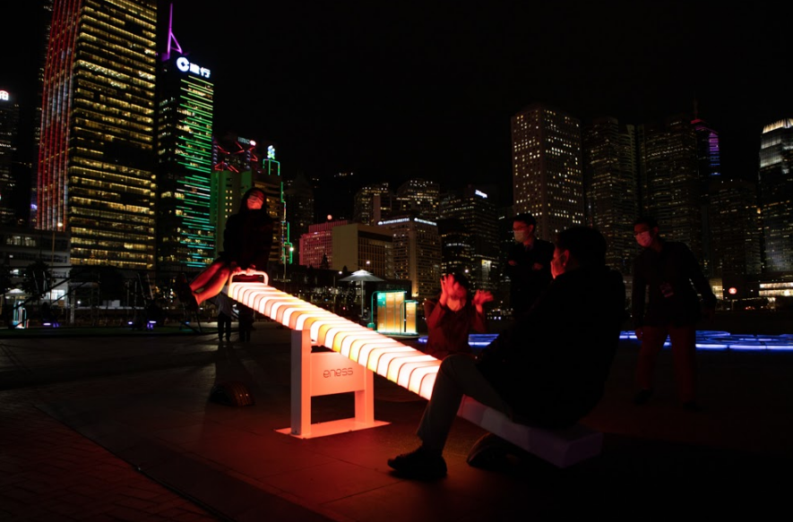  《搖搖光》#平衡  *疫情關係, 作品只供網上展示 | 找到平衡，便能自在。  發光的搖搖板，蘊藏著無限宇宙力量—— 一邊揣摩對手的反應，並加入 各種聲光元素，碰撞出彼此的默契；一邊感應萬有引力，調節自己的定位。  變幻不定的光影，如喜怒哀樂、陰晴圓缺。嘗過各種起跌與無常，發現最美的風景是「在一起」。  藝術家介紹︰  ENESS │ 澳洲  多媒體設計工作室，專注於結合藝術與科技的創作，並糅合各種嶄新元素，包括燈光、軟件、互動設計、產品設計、雕塑及建築等，創作獨特而教人驚喜的作品。
3 | 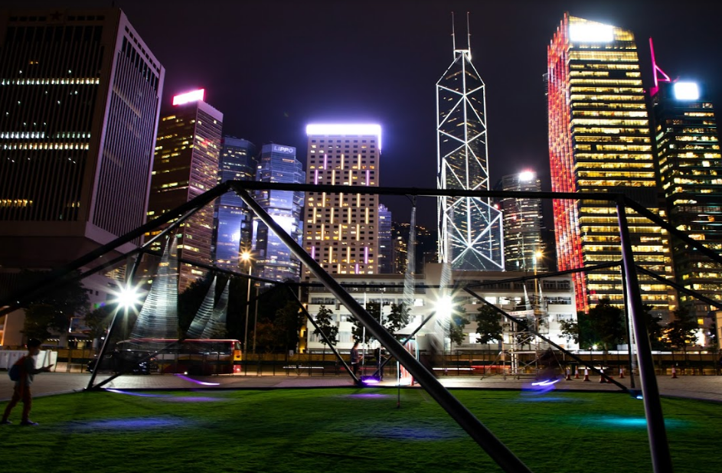  《陸合彩》#共聚 #分享  *疫情關係, 作品只供網上展示 |  |  | 不如一齊玩飛吖！  剛剛好某個時空、剛剛好某六個人，帶著各自的身份和經歷，一同坐上六個人的鞦韆。  隨聲與光搖曳，半空之中你有你的角度，我有我的故事。每個獨一無二的你和我，各自向著同一個圓心飄來盪往。  藝術家介紹︰  楊理崇 │ 香港  跨媒體創作人、建築師、設計系講師、A&B 建築師事務所合夥人、STUDIO MEHH 工作室主持人；獲英國倫敦中央聖馬丁學院文學碩士，及香港大學建築學院建築學碩士學位。
4 | 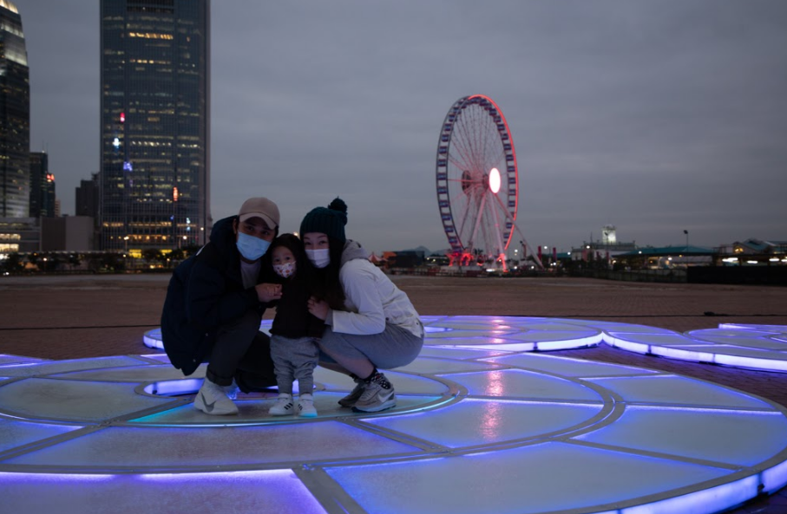  《心水清》#反映 #連結  *疫情關係, 作品只供網上展示 |  |  | 對上一次認真看自己，是多久之前的事了？  白天，它是一面天空之鏡，水感十足，映照天地與人的各種表情；入夜後，則幻變成一條彩光大道，隨節奏流動，以顏色與光記錄你我的心情與動靜。  換個角度，按自己覺得舒服的旋律和步伐向前走吧！  藝術家介紹︰珍 ‧ 利維 │ 美國  著名新媒體及互動雕塑家，以紐約為基地；過去 20多年創作生涯裡，致力結合建築及高科技元素，製作大型公眾互動裝置，以促進 社群互動交流。

